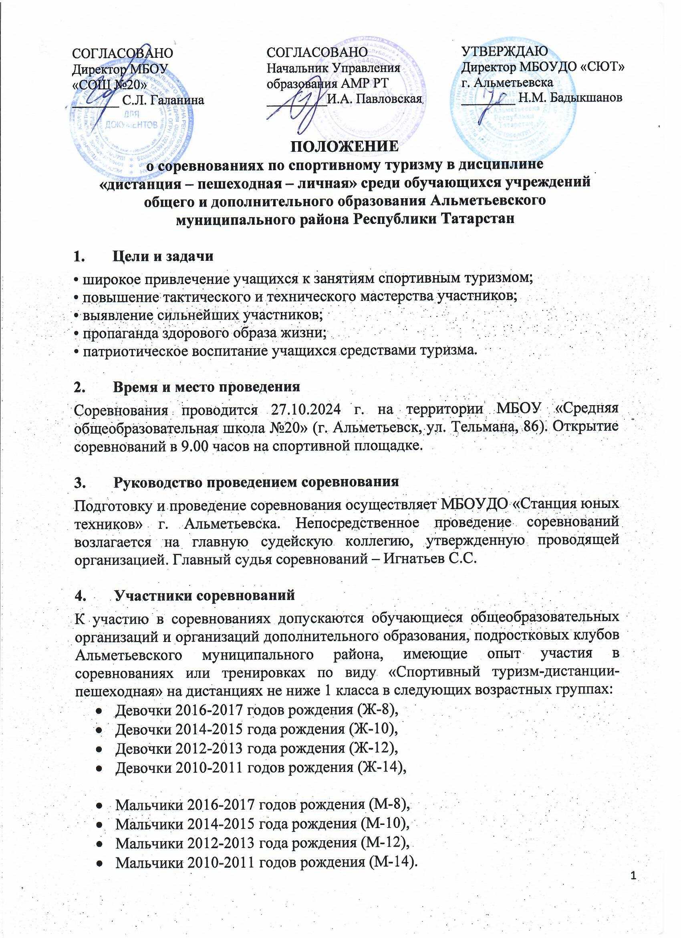

- Программа проведения.

27 октября 2024 г.  08.30-09.00 ч. | Работа мандатной комиссии.
09.00-09.15 ч | Открытие соревнований
09.15- 13.00 ч. | Соревнование по виду «Спортивный туризм – дистанция - пешеходная – личная»
13.00 -18.00 ч. | Подведение результатов соревнований.

Главная судейская коллегия оставляет за собой право изменения программы соревнований с информированием участников!

- Условия проведения соревнований

Соревнования проводятся в соответствии с Правилами вида спорта «Спортивный туризм» (утверждены приказом Минспорта России от 22 апреля 2021 г. № 255), Регламента проведения соревнований по группе дисциплин «Дистанция - пешеходная» (Москва, 2019 г.) и настоящим Положением.

Общие условия проведения соревнования по виду
«Спортивный туризм - дистанция - пешеходная – личная»
Участник в специальном страховочном туристском снаряжении (выдается судьями) проходит дистанцию, состоящую из различных технических этапов. Оценивается время прохождения и количество штрафных баллов. Штрафные баллы переводятся в штрафное время (1 балл = 10 секундам). Устанавливается контрольное время прохождения дистанции (КВ).

Возможные этапы для групп МЖ-8, МЖ-10:
- Переправа вертикальным маятником с самостраховкой жумаром,
- Подъем с самостраховкой по перилам с жумаром,
- Переправа по бревну с перилами с самостраховкой,
- Движение по параллельным перилам с самостраховкой,
- Спуск по перилам с самостраховкой спортивным способом.
Класс дистанции – 1.

Возможные этапы для групп МЖ-12, МЖ-14:
- Переправа вертикальным маятником с самостраховкой жумаром,
- Навесная переправа,
- Переправа по бревну с перилами с самостраховкой,
- Движение по параллельным перилам с самостраховкой,
- Подъем по лестнице с перилами с самостраховкой жумаром,
- Спуск дюльфером (страховка судейская).

Класс дистанции – 2.

- Определение результатов
Результатом прохождения дистанции является итоговое временя (сумма времени прохождения дистанции и штрафного времени). Места среди участников распределяются по возрастным группам по наименьшему итоговому времени.

- Награждение
Участники занявшие 1-3 места, награждаются дипломами и медалями.

- Финансирование

Расходы по подготовке и проведению соревнований – за счет средств МБОУДО «СЮТ».

- Заявки
Предварительные заявки (обязательно) принимаются на сайте сервиса для организации спортивных мероприятий - Orgeo.ru в сети интернет. Оригиналы заявок для участия в соревновании подаются в мандатную комиссию в день проведения соревнований 27.11.2024 г. с 8.30 до 9.00 часов.
- Обеспечение безопасности

Ответственность за проведение туристских соревнований несет оргкомитет и ГСК.
Ответственность за жизнь и здоровье детей во время проведения туристских соревнований, их безопасность возлагается на представителя команды.

Данное положение является официальным вызовом на соревнование.

Приложение 1

В Главную судейскую коллегию
соревнований по спортивному туризму
среди обучающихся учреждений общего и дополнительного образования
Альметьевского муниципального района РТ
(название соревнований)
от __________________________________________
(название командирующей организации, адрес, телефон, e-mail, http)
__________________________________________

ЗАЯВКА

Просим допустить к участию в соревнованиях обучающихся _____________________________________________________________________
(наименование учреждения)
в следующем составе:
№ п/п | Фамилия, Имя, отчество  участника | дата  рождения | Номер связки | Спортивный  разряд | Медицинский  допуск  слово «допущен»,  подпись и печать врача напротив каждого участника
1
2
3
4
5

Всего допущено к соревнованиям _______ человек. Не допущено ____ человек, в том числе ____________________________________________________________________
____________________________________________________________________
ФИО не допущенных

Врач/фельдшер __________________ /____________________ /
подпись расшифровка подписи врача

Тренер - представитель команды ____________________ /________________________/
подпись расшифровка подписи
Руководитель учреждения _________________ /_____________________/
подпись расшифровка подписи

М.П.
Печать организации

